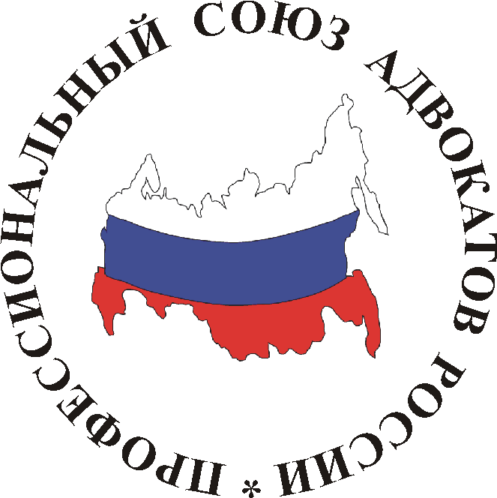
ФЕДЕРАЦИЯ НЕЗАВИСИМЫХ ПРОФСОЮЗОВ РОССИИ

ПРОФЕССИОНАЛЬНЫЙ СОЮЗ

АДВОКАТОВ РОССИИ

119119, г. Москва, тел.: 8-495-938-89-98 Ленинский проспект, 42, 8-495-938-89-99
корпус 2, каб.22-54, 22-55 факс: 8-495-938-89-99
www.advokatps.ru E-mail: info@psadvokat.ru

№46-20 «30» марта 2020 г.

[о применении к адвокатам
и адвокатской деятельности
Указа мэра Москвы от 29.03.2020 N 34-УМ ]
Мэру Москвы
Сергею Семеновичу Собянину

Уважаемый Сергей Семенович!

В соответствии с Указом мэра Москвы от 29.03.2020 N 34-УМ в связи с угрозой распространения новой коронавирусной инфекции вводится ряд дополнительных мер и ограничений. В соответствии с пунктом 9.3 данного Указа граждан обязывают «не покидать места проживания (пребывания), за исключением случаев обращения за экстренной (неотложной) медицинской помощью и случаев иной прямой угрозы жизни и здоровью, случаев следования к месту (от места) осуществления деятельности (в том числе работы), которая не приостановлена в соответствии с настоящим указом, осуществления деятельности, связанной с передвижением по территории города Москвы, в случае если такое передвижение непосредственно связано с осуществлением деятельности, которая не приостановлена в соответствии с настоящим указом (в том числе оказанием транспортных услуг и услуг доставки), а также следования к ближайшему месту приобретения товаров, работ, услуг, реализация которых не ограничена в соответствии с настоящим указом, выгула домашних животных на расстоянии, не превышающем 100 метров от места проживания (пребывания), выноса отходов до ближайшего места накопления отходов».
Далее указывается, что «Ограничения, установленные настоящим пунктом, не распространяются на случаи оказания медицинской помощи, деятельность правоохранительных органов, органов по делам гражданской обороны и чрезвычайным ситуациям и подведомственных им организаций, органов по надзору в сфере защиты прав потребителей и благополучия человека, иных органов в части действий, непосредственно направленных на защиту жизни, здоровья и иных прав и свобод граждан, в том числе противодействие преступности, охраны общественного порядка, собственности и обеспечения общественной безопасности».
Просим официально разъяснить и/или внести изменения в Указ мэра города Москвы от 29.03.2020 N 34-УМ положения, исключающие вводимые ограничения применительно к адвокатам и адвокатской деятельности, так как профессиональная деятельность адвокатов напрямую связана и направлена на защиту прав и свобод граждан, гарантированных Конституцией России. В большинстве случаев оказание квалифицированной юридической помощи требует личного присутствия адвоката и связано с передвижением по городу: участие в следственных действиях, посещение следственных изоляторов, участие в судебных заседаниях, посещение задержанных в отделениях полиции и другое. Адвокатское сообщество ответственно подходит к предпринимаемым мерам. Вместе с тем, рассчитываем на положительное решение по настоящему обращению, которое будет способствовать общим целям в защите и здоровья граждан, и их конституционных прав.

С Уважением,
Председатель Профессионального
Союза адвокатов России,
Член Российской трехсторонней
комиссии по регулированию
Социально-трудовых отношений Г.Р. Абуков

Исполнитель: ответственный секретарь Профсоюза адвокатов России
Хорева Е.Е. 8-495-938-89-99

